Консультация для родителей
«Знаете ли вы своего ребенка?»
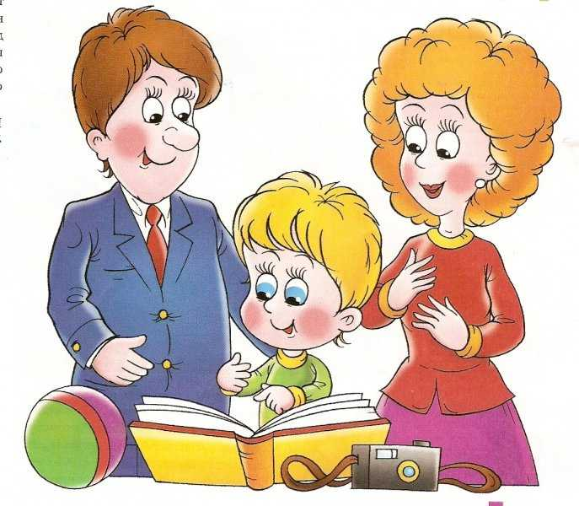
«Мы знаем своих детей с первых дней их жизни. Это мы, родители кормим их, одеваем, обуваем, купаем, укладываем спать, учим делать первые шаги и произносить первые слова. Это мы знакомим детей с окружающим миром, утешаем, когда они плачут, дежурим у их постели во время болезни. Может ли знать ребёнка лучше его матери и отца – самых близких и родных ему людей, самых любящих и самоотверженных?»
Сейчас родителей интересует проблема подготовки к школе. Важно помнить, что здесь главное – всестороннее развитие, а неумение читать, писать, считать. Уделяйте внимание формированию у ребёнка общественных мотивов поведения и нравственно – волевых качеств (организованности, самостоятельности, настойчивости, ответственности).
Создавайте ребёнку условия для игры, разнообразных занятий, посильного труда.
Многие родители искренне считают, что своего ребёнка они знают очень хорошо. Чем меньше ребёнок, тем мы действительно его лучше знаем. Но уже к 4-5 годам замечаем, что наши суждения о нём становятся всё более приблизительными. И возможно, через 10-12 лет обнаруживаем в собственной семье, в лице собственного ребенка прекрасного (а бывает и совсем наоборот) незнакомца.
Так что же надо знать о своем ребенке?
Знать, чем он живет, кого и за что любит.
Отчего у него мгновенно портится настроение, и что ему по плечу. С чем ему никогда не справиться, во что он верит и в чем сомневается и т. д.
Иногда нам кажется, что у нас очень хороший ребенок. Мы удивляемся, почему им часто недовольны педагоги, почему никто с ним не дружит. И делаем спасительный вывод: учителя и воспитатели несправедливы, а дети - глупые, невоспитанные. И совершаем роковую ошибку. Чтобы избежать этого, надо знать возрастные психологические особенности ваших детей. Тогда вы сможете сравнивать возможности и достижения вашего ребенка с требованиями возраста, предполагать их, готовить детей к ним, учитывать особенности и затруднения каждого возрастного периода.
Не раз приходилось слышать от родителей такую фразу: «Я знаю, что нужно моему ребенку!» Такие родители строят жизнь ребенка по своему образцу, а потом удивляются, что эта жизнь не удалась.
Родители считают себя властителями будущей жизни ребенка. Очень часто они программируют систему взглядов, даже профессию своих детей, тем самым, подавляя в них личность и возможность более полно реализовать свои способности! Как только ребенок заявляет о себе как о личности, возникает проблема. А почему? Потому что многие родители не способны сказать себе, что это мой ребенок, но у него свои ценности, мой долг - помогать ему их реализовать. Родители видят свою задачу в другом: «Я сделаю его жизнь такой, чтобы он был счастливым!»
Родители исходят из того, что ребенок, даже взрослый, не имеет главного - жизненного опыта, а у родителей он есть, и они хотят помочь сыну или дочке избежать ошибок. Возникает такое суждение оттого, что у родителей нет уверенности, что сын или дочь правильно выберут свой путь. Как правило, при таком отношении родители реализуют свои идеи и свои планы в детях и делают это неосознанно.
То, что взрослые вкладывают в ребенка с раннего детства, сохраняется в нем, как в копилке, на долгие годы, переплавляясь в черты характера, качества личности, формируясь в привычки и навыки. Но иногда мы, не зная будущего своего ребенка и не познав его настоящего, строим слишком грубую схему, идеальную модель, готовим ему в честолюбивых мечтах своих и радужных надеждах такие роли, с которыми когда-то не могли справиться сами. Не нужно быть большим знатоком человеческой природы, чтобы понять: биологические и социальные законы перепрыгнуть невозможно, психика развивается в определенной последовательности.
Что необходимо ребенку для полноценного развития?
Если очень кратко, то это нормальные родители, хорошие условия жизни и воспитания, полноценное общение со сверстниками и взрослыми, постоянная, активная, соответствующая возрасту деятельность.
В жизни нет ни одного человека, у которого были бы только одни достоинства или недостатки, как нет и человека без достоинств и недостатков. Мудрость родителей заключается в том, что, видя то и другое, они соотносят их с эффективностью семейного воспитания. Ребенок не пустой сосуд. И если в нем не формируются какие-то положительные качества, то возникают вредные привычки и наклонности. Если ребенок ленив, это означает, что в семье не приучали к труду, если он агрессивен, значит, он не познал доброго отношения. Родители должны хорошо знать достоинства и недостатки своего ребенка, чтобы уравновешивать их, опираясь на положительное, чтобы помочь ему избавиться от отрицательного.
Предлагаю ответить на вопросы:
Вы и ваш ребенок!
Что Вы можете рассказать о своем ребенке? Его увлечениях, интересах? Вы поддерживаете их? Вы разделяете их? Как часто между вами и ребенком проходят разговоры о его нуждах, проблемах, просто о том, как прошел его день? Как вы критикуете своего ребенка и делаете ли Вы это вообще? Насколько доверительны ваши отношения? Если ребенку нужен совет, к кому он чаще всего обращается? Авторитетно ли ваше мнение для Вашего ребенка?
Наедине с собой?
Что делает Ваш ребенок по приходу домой? Какие фильмы и передачи он смотрит? Сколько времени проводит за компьютером? В каких целях – образовательных, познавательных, игровых? Интересует ли его интернет? Какие сайты? Какую информацию ищет он в сети? С какой целью? С кем и о чем он там общается? Ограничиваете ли Вы доступ к данным сетям?
Ребенок и его друзья
Знаете ли вы друзей своего ребенка? Это друзья из школы, двора, секции или? Что вы о них знаете? Одобряете ли Вы их дружбу? Они предпочитают проводить время у Вас дома или Ваш ребенок уходит с большим удовольствием к друзьям? Как Вы думаете почему? Стремитесь ли Вы помочь в организации досуга своего ребенка и его друзей? Если у вашего ребенка появляются новые друзья, как быстро вы узнаете об этом? От кого? От него или случайно?
Дети во многом ориентируются на своих родителей.
Ребенок учится тому,
Что видит у себя в дому.
Родители - пример тому.
Родители должны знать:
- чем интересуется ребенок;
- о чем мечтает;
- что читает;
- с кем дружит, враждует, просто общается;
- какую позицию занимает во дворе;
- какие у него интересы, вкусы, привычки;
- какие у него проблемы.

Отсутствие такой информации не только создает трудности во взаимоотношениях детей и родителей, но и приводит к их обострению, к взаимному отчуждению, потере контакта. Чаще просто разговаривайте с ребенком, старайтесь делать что-либо вместе, причем не только уроки или домашние дела. Игра, совместный отдых, походы - все это сближает. И если все эти условия соблюдаются, то ребенок открывается вам, доверчиво делится своими проблемами, радостями и планами.

